US

AARH

|  |  |
| --- | --- |
| Musik, følelser og steder  i de lange 1970’ere | |
|  |  | |

#### Lancering af forskningsprojektet

#### Musico-emotional styles in Aarhus during the long 1970s

Her lancerer vi et nyt forskningsprojekt med fokus på historisk bestemte interaktioner mellem musik og følelsespraksisser, som de formes i skiftende urbane rum og steder gennem de såkaldte ’lange 1970’ere’ (dvs. ca. 1965-85).

Gennem et bredt sammensat kildemateriale spørger vi bl.a. til, hvordan individer regulerede følelser forskelligt, når de vekslede mellem stilarter i forskellige musiksteder. Og vi udforsker relationerne mellem musikkens og det levede livs mange rytmer.

Indlæg

Silke Holmqvist (postdoc, Historie, AU)

Morten Michelsen (prof., Musikvidenskab, AU)

Bertel Nygaard (prof., Historie, AU)

Og som særligt inviteret gæst: Anna Ullman (ph.d.-stipendiat, KU)

Efter seminaret byder vi på et lille glas.

Alle er velkomne.

Projektet er finansieret af Danmarks Frie Forskningsfond

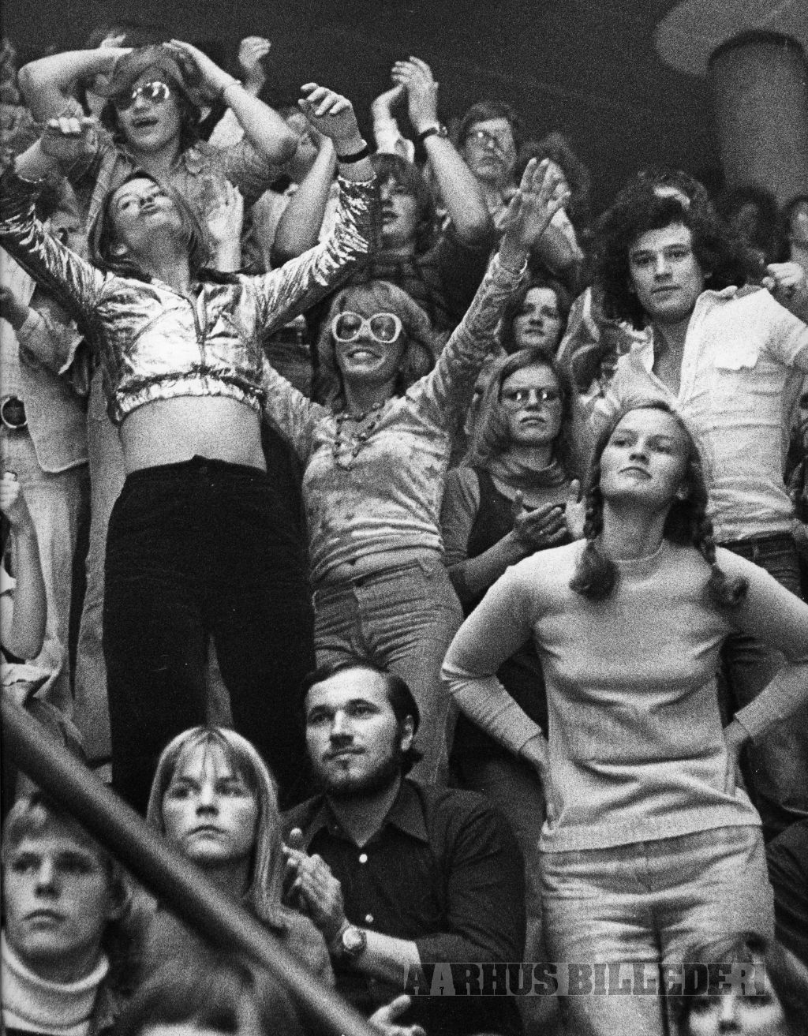

Torsdag den 29. august kl. 14:15-16:30

Aarhus Universitet, Nobelparken

Bygning 1461, lokale 516

Arr.: Danpop – Danish Centre for Popular Music Culture at Aarhus University